குறுக்கெழுத்து
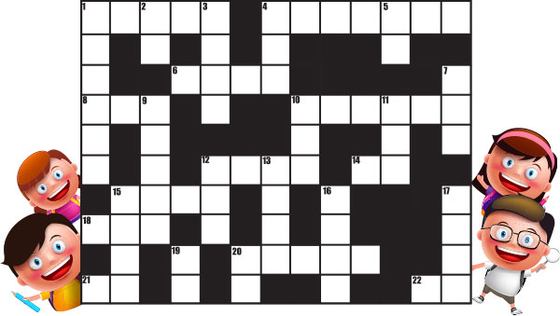
இடமிருந்து வலம்
1. அரசரின் மகள்...
4. சுட்டிகளின் கனவு நாயகன்...
6. அரசர்கள், முன்னோர்கள், சாதனையாளர்கள் பற்றிச் சொல்வது...
8. அறிவுக் கண்ணைத் திறப்பது...
10. உலகம் போற்றும் தமிழ்ப் பொதுமறை...
12. தமிழர் பண்டிகை...
14. ஜல்லிக்கட்டு நாயகன்...
15. காகிதப் பறவை...
18. இசையோடு வருவது...
20. சுற்றிச் சுழன்று ஆடும்...
21. சுற்றுச்சூழல் கெட்டால்...
22. மனிதனின் ஈடில்லாத் தோழன்...
மேலிருந்து கீழ்
1. தமிழோ, ஆங்கிலமோ எல்லா மொழிக்கும் இது முக்கியம்...
2. மீனின் சிறைச்சாலை...
3. மலையின் மகுடம்...
4. கூச்சலிடு என்பதை இப்படியும் சொல்லலாம்...
5. பழத்தின் வேறு சொல்...
7. முருகனின் மனைவி...
9. படிப்புடன் இதுவும் முக்கியம்...
10. ஒட்டகத்துக்கு இருப்பது...
11. தண்ணீர்ப் பாத்திரம்...
12. குழந்தைகளுக்குப் பிடித்தது...
13. ராமானுஜன் என்றதும் நினைவுக்கு வருவது...
15. தீபாவளித் தோழன்...
16. சிறியவர் வளர்ந்தால் பெரியவர், ஊர் வளர்ந்தால்...
17. இனிக்கும் கல்... கல்கண்டு அல்ல...
19. களிறு என்பது...
20. பால் கொடுக்கும்...
